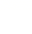
2018----2019学年第一学期期末考试
八年级物理
- 选择
1．夏天，挑选西瓜时，有经验的人会拍拍西瓜，判断它的好坏，这做法的依据的是（ ）
A．声音的响度 B．声音的频率 C．声音的音色 D．音乐的节奏
2.我们生活在声音的广袤空间里，下面有关声音的叙述不合理的是( )
A．游人听到山间潺潺的水声是水和岩石撞击产生的
B．科学家利用声波的反射可以测定月球和地球之间的距离
C．村民能够根据音色辨别蝉唱虫吟
D．医生利用人体发出的微弱噪声可以探测病症
3．小明乘橡皮船顺水下漂时，若说他是静止的，是以下列哪个物体为参照物( )
Ａ．岸边的树 Ｂ． 橡皮船
Ｃ．迎面驶来的船 Ｄ． 坐在岸边的救生员
4．下列自然现象中属于液化的是 ( )
Ａ．霜 Ｂ．露 Ｃ．雪花 Ｄ．冰雹
5.下列图象中，能正确反映匀速直线运动的是（ ）
A．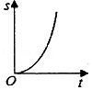 B．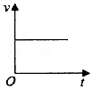 C．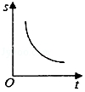 D．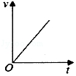
6. 某辆汽车启动后，经过20s，速度表的指针指在如图所示的位置，由表可知（ ）
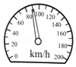
A．此时汽车的速度是90km/h
B．此时汽车的速度是90m/s
C．启动后20s内汽车的平均速度是90km/h
D．启动后20s内汽车的平均速度是90m/s
7．下列说法中错误的是 （ ）
Ａ．用久了的电灯灯丝变细是升华现象
Ｂ．秋天的早晨，大雾逐渐散去是液化现象
Ｃ．被水蒸气烫伤比沸水烫伤更严重是因为水蒸气液化时要放出热量
Ｄ．人出汗后，微风吹过感到凉爽，是因为汗液蒸发加快，带走更多的热量
8．冻肉出冷库时比进冷库时重，这是因为（ ）
Ａ．肉中的水会结冰 Ｂ．库内的水蒸气凝华附在肉上
Ｃ．肉中的冰会熔化 Ｄ．肉中的水会蒸发
9．下列应用中属于声能传递能量的是（ ）
Ａ．回声定位 Ｂ．声呐系统 Ｃ．Ｂ超 Ｄ．超声波碎结石
10．已知水在4℃以上时，热胀冷缩，0℃～4℃之间是热缩冷胀，则给0℃的水加热升到10℃过程中，水的密度将（ ）
Ａ．持续变大 Ｂ．持续变小
Ｃ．先变小后变大 Ｄ．先变大后变小
11.小明在岸上看见鱼在水族馆游玩，看到的的“鱼”是（ ）
A. 光的反射形成的实像 B. 光的反射形成的虚像
C. 光的折射形成的实像 D. 光的折射形成的虚像
12．下列叙述中的“影”，属于光的反射现象的是（ ）
Ａ．立竿见“影” Ｂ．毕业合“影”
Ｃ．湖光倒“影” Ｄ．形“影”不离
13．以下是关于光现象的一些说法，其中正确的是（ ）
Ａ．在岸上看到水里的鱼比它的实际位置低一些
Ｂ．斜插入盛水的玻璃杯的筷子，看上去好像在水面处折断了，这是光的反射现象
Ｃ．看到物体成的虚像时，并没有光线射入我们的眼睛
Ｄ．小孔成像说明了光沿直线传播
14. 下列说法符合事实的是（ ）
A．一个苹果的质量大约是0.4g B．学校教学楼每层的高度3米
C．一般洗澡水的温度约为60℃ D．一个中学生正常步行的速度为10m/s
15. 下列图中光学现象及其解释正确的是( )
A．图a中，漫反射的光线杂乱无章，因此不遵循光的反身定律

B．图b中，木工师傅观察木板是否光滑平整利用了光沿直线传播的性质
C．图c表示的是近视眼的成像情况，应该配戴凹透镜来矫正
D．图d表示太阳光经过三棱镜色散后的色光排列情况

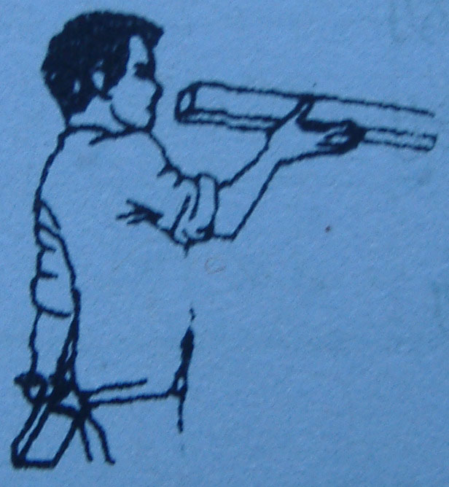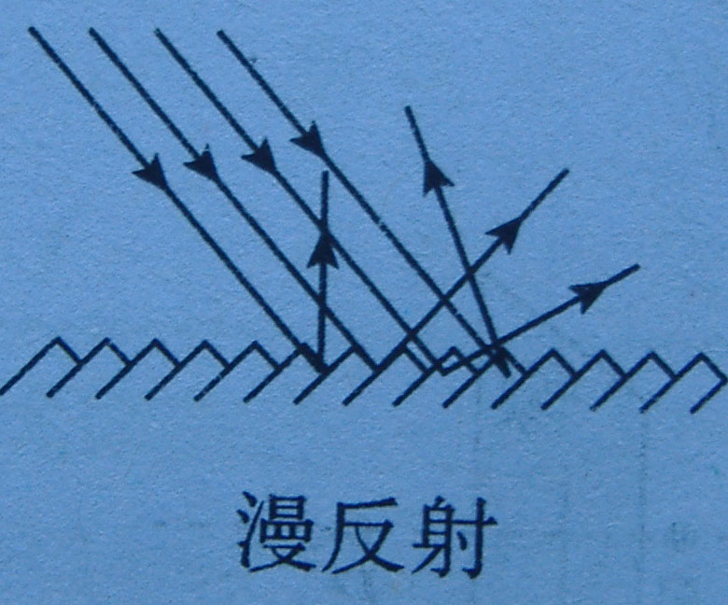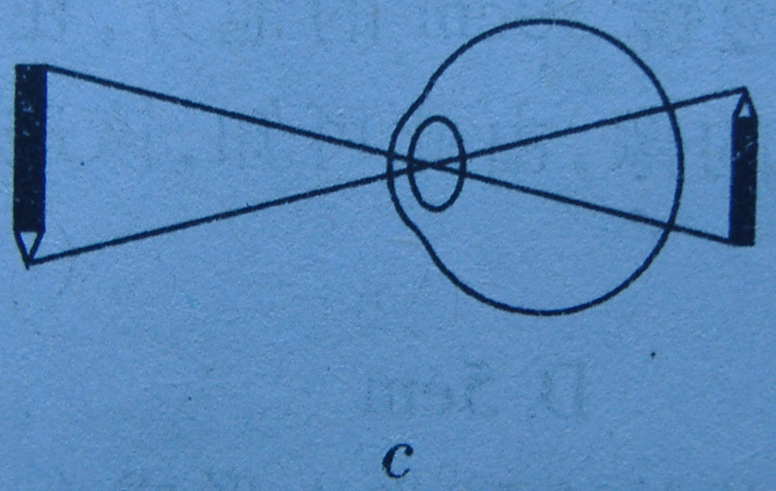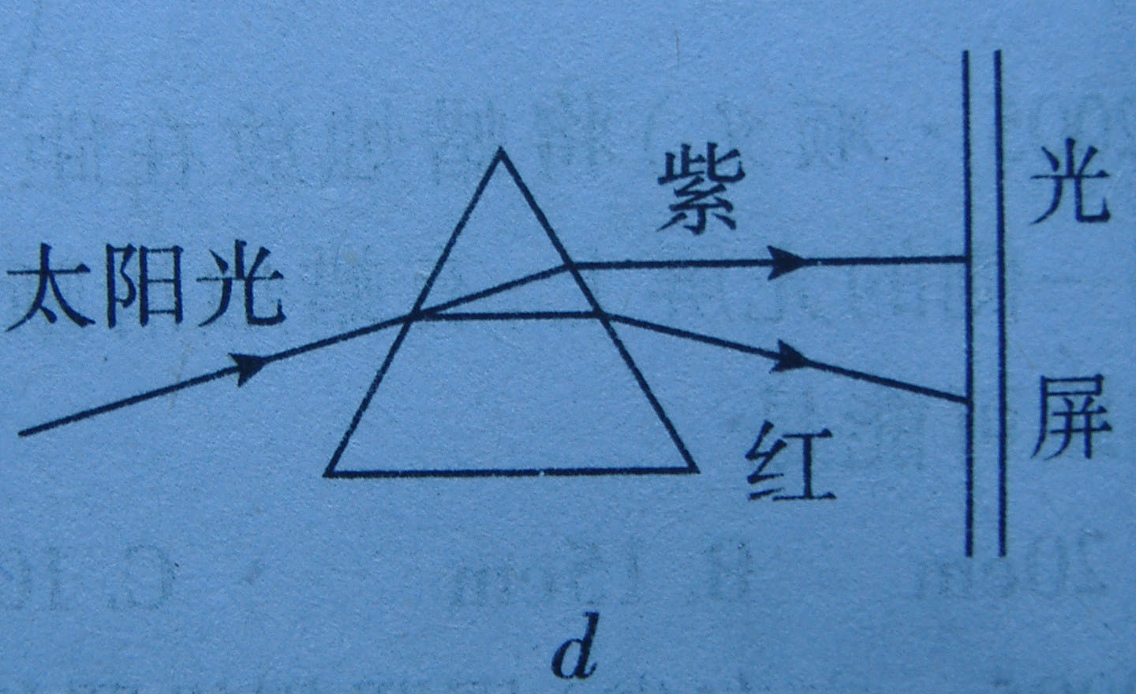
（ａ） （ｂ） （ｃ） （ｄ）
16 ．在“用托盘天平测物体质量”时，某同学用已调节好的天平在测物体质量过程中，通过增减砝码后，发现指针指在分度标牌的中央刻度线左边一点，这时他应该（ ）
Ａ．把横梁右端螺母向右旋出一些 Ｂ．把横梁右端螺母向左旋进一些
Ｃ．把天平右盘的砝码减少一些 Ｄ．向右移动游码
17．一块质量为100g的冰熔化成水后，其体积将( )
Ａ．增大 Ｂ．减小 Ｃ．不变 Ｄ．无法确定
18.已知凸透镜的焦距为15cm.下列说法正确的是（ B ）
A. 当物体距凸透镜10cm时，成正立、放大的实像
B. 当物体距凸透镜20cm时，成倒立、放大的实像
C. 当物体距凸透镜35cm时，成倒立、放大的实像
D. 当物体从距凸透镜20cm处远离凸透镜时，在凸透镜另一侧所成的像逐渐变大
- 填空
1．汇演上，小明弹奏电吉他时不断用手指去控制琴弦长度，这样做的目的是为了改变声音的 ；琴声是通过 传播到我们耳中的．
2．如果一束来自远处某点的光，经人眼的角膜和晶状体折射后，所成的像落在视网膜前，这眼就是 眼．用凸透镜可以矫正 眼．
3.舞台上的演员穿着白上衣、蓝裤子，在红色的舞台灯光的照射下，他的上衣呈现 色，裤子呈现 色．
4．清晨草叶上常挂有晶莹的露珠，这是由于夜间温度低，空气中的水蒸气 形成的，在阳光照射下这些露珠又会慢慢消失，是由于露珠发生了 的缘故．
5．用托盘天平测量铜块质量时，若天平的指针静止在如图甲所示位置，则应该将平衡螺母向 （选填“左”或“右”）调节，使天平平衡．测量中，当右盘所加砝码和游码位置如图乙所示时天平平衡，则该铜块的质量为 g．
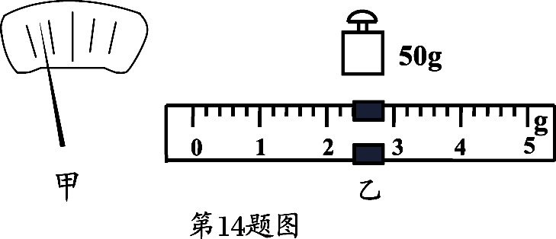
6.小丽站在距离穿衣镜前0.5m的地方照镜子，则镜中的像与小丽之间距离是_____________ m,小丽后退时，她在镜中像的大小将 _____________ 。（填“变大”、“变小”或“不变”）
7.周末，小关和小超分别与家人驾车同时从同一地点出去游玩，如图所示是两小车在某段平直公路上的运动图像，由图可知，两小车都在做________(选填“加速直线运动”或“匀速直线运动”)；小超家车的速度________(选填“大于” 或“小于”)小关家车的速度．
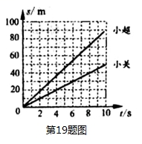
8.甲、乙两小车同时同地向东匀速直线运动，它们的s—t图像如图13所示。甲车的速度为 ，5s时两车相距 。以甲车为参照物，乙车向 运动。
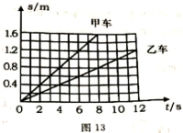
9.图中A物体的长度为 cm。
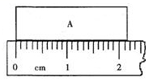
10. 诗句“大漠孤烟直，长河落日圆”给我们展现了一幅美丽的画卷。其实诗人观察到的落日并非太阳的实际位置（如图所示），而是太阳光经过不均匀的大气层发生了 所成的像，太阳实际在图中 （选填“甲”或“乙”）的位置。
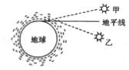
11.医院急救室里氧气瓶里的氧气用去一半，其质量 ________________，密度 ________________。（填“增大”、“减小”或”“不变”）
12．由于气体的密度随着温度的升高而 ，所以冬天的暖气片一般安装在窗户的 （填“上方”或“下方”），使房间内的温度上升得更快．
13．手持一个凸透镜，在室内的白墙和窗户之间移动（离墙近些），能在墙上看到一个
立 的实像．
14.为加强交通管理和社会治安，临沂市安装了“海燕系统”，该系统具有跟踪、抓拍及人脸识别功能。如图所示，系统摄像机的镜头是 透镜，拍摄时车辆和行人离镜头的距离应满足的条件是 。
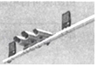

15.小明在平静的湖边看到“云在水中飘，鱼在云上游”的现象。“云在水中飘”是小明以 为参照物看到“云”在水中运动的现象。“鱼在云上游”是鱼通过水面的 形成的虚像和云在水面
的 形成的虚像同时出现的现象。
三、作图
1. 如图，光源S发出的一条光经墙上的平面镜反射后，射入游泳池中。请画出它经平面镜发生反射及进入水中发生折射的光路。
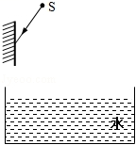

2.画出发光点S经平面镜反射通过A点的光路
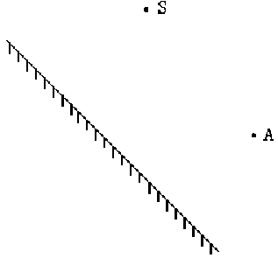
3.将图中的光路图补充完整。
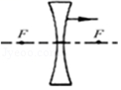
4. 根据入射光线和折射光线，在图中虚线框内画出适当类型的透镜。
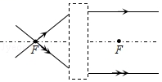
四、实验
1.在探究“水的沸腾”的实验中，当水温升到90℃时，每隔1min记录一次温度计的示数，直到水沸腾5min后停止读数，部分数据记录如下表：
（1）
时间/min | 0 | 1 | 2 | 3 | 4 | 5 | 6 | 7 | 8
水的温度  /℃ | 90 | 92 | 94 |  | 98 | 98 | 98 | 98 | 98

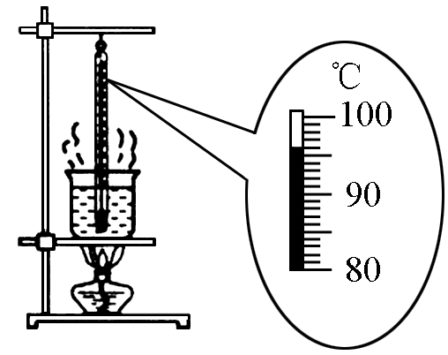
某次数据没有记录，当时温度计示数如图所示，请将漏填的数据填在表格内。
（2）根据表中实验数据，可知水的沸点是 ℃；由水的沸点，可判断出当时的大气压 （选填“高于”、“等于”或“低于”）1标准大气压。
（3）在探究结束后，四位同学分别交流展示了自己所绘制的水的温度和时间关系的曲线，如下图所示。其中能正确反映研究水沸腾过程中温度随时间变化关系的是（ ）

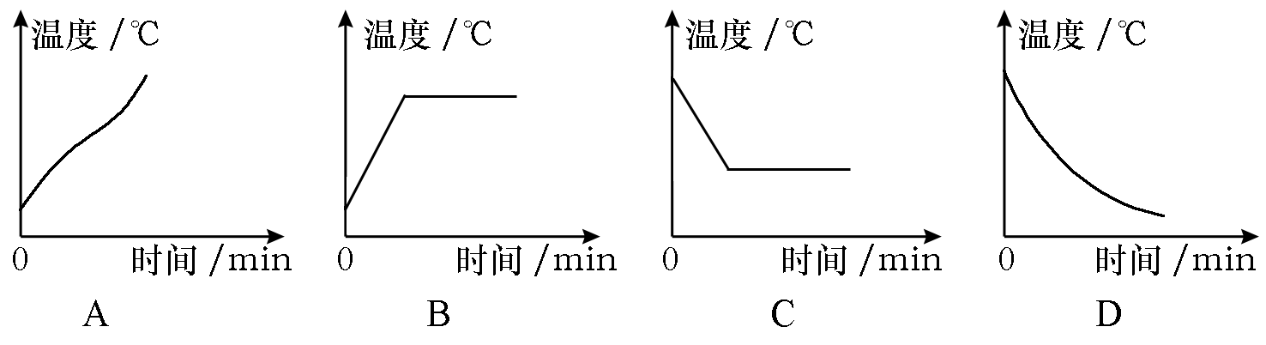

2.在利用光具座进行凸透镜成像的实验探究中：
（1）如图甲所示，一束平行于凸透镜主光轴的光线经过凸透镜后，在光屏上形成了一个最小、最亮的光斑。由图可知，凸透镜对光线具有__________作用，该凸透镜的焦距是__________cm。
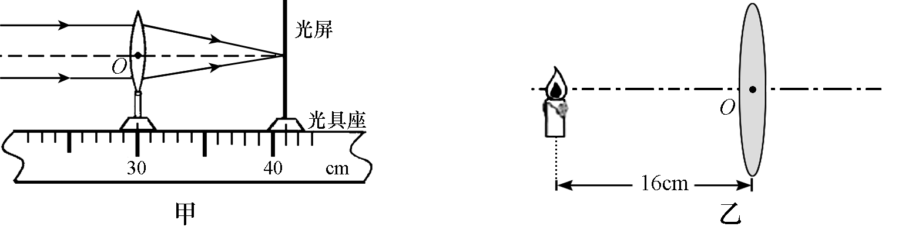
（2）将蜡烛、凸透镜、光屏依次放在光具座上，点燃蜡烛后，无论怎样移动光屏都不能在光屏上得到像，请你指出其中一条可能的原因：________________________________________________________________________________。
（3）调整后，把烛焰放在距凸透镜16cm处时（如图乙），在凸透镜另一侧前后移动光屏，会在光屏上得到一个倒立、__________ 的实像（填写像的性质）；__________ (填光学仪器)就是利用这一成像规律工作的。如果将蜡烛在乙图的基础上远离透镜，仍要在光屏上得到清晰的像，光屏应向__________ (选填“靠近”或“远离”）透镜的方向移动。
3.同学们在实验室里测某种小矿石的密度,选用天平、量筒、小矿石、细线、烧杯和水,进行了如下的实验操作：
A．将小矿石用细线系好后慢慢地放入量筒中并记下总的体积．
B．把游码放在标尺的零刻度线处，调节横梁上的螺母，使横梁平衡.
C．把天平放在水平桌面上．
D．将小矿石放在左盘中,在右盘中增减砝码并移动游码直至横梁平衡.
E．在量筒中倒入适量的水并记下水的体积．
⑴正确的实验操作顺序是 (只填字母序号).
⑵在调节天平时，发现指针位置如图14甲所示，此时应将平衡螺母向 调(选填“左”或“右”)．
⑶用调节好的天平称小矿石的质量.天平平衡时,放在右盘中的砝码和游码的位置如图14乙所示；量筒量出小矿石的体积如图14丙所示，由此可知，小矿石的密度ρ= kg/m³．
⑷实验中，由于小英同学不小心把量筒打碎了，但实验室里已没有量筒了，老师就给她增加了一个溢水杯.现请你帮她想办法测出小矿石的体积,写出简要的实验步骤.
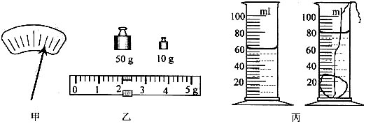
- 计算
1.如图所示，一辆汽车做匀速直线运动，它行驶至A处呜笛，在A处正前方440m处有一峭壁，经过2.5s它行至B处，并听到了反身回来的汽笛声。若声速为340m/s，求汽车的速度。
S
A
B
v_{声}
v

2.下面是组成眼镜的主要材料技术指标
（1）求一块体积为4×10⁻⁶m³的玻璃镜片的质量是多少？
（2）一副钛合金眼镜架的质量是2×10⁻²kg，求这副眼镜架的体积是多少？
材料 | 树脂镜片 | 玻璃镜片 | 钛合金
透光率 | 92% | 91% | ……
密度/kg.m⁻³ | 1.3×10³ | 2.5×10³ | 4.5×10³
性能 | 较耐磨损 | 耐磨损 | 耐腐蚀

答案
- 选择
- B 2、 B 3、 B 4、 B 5、 B 6、A 7、B 8、 B 9、D 10、 D 11、D 12、C 13、D 14、 B 15、 B 16、 D 17、B 18、B
- 填空
- 音调 空气 1、近视 远视 3、红 黑色 4、液化 汽化
- 右 52.4 6、1 不变 7、 匀速直线运动；大于 8、0.2m/s；0.5m；西。 9、2.13 10、折射； 乙 11、减小 减小
12、变小 下方 13、倒 缩小 14.凸；u＞2f 15.水 折射 反射
- 作图
1.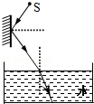 2. 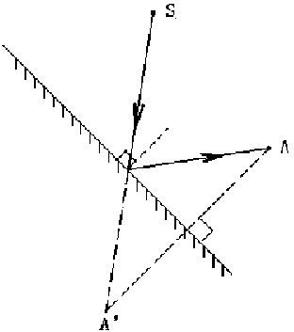

3.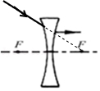 4.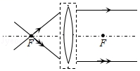
- 实验
- （1）96 (2)98 低于 （3）B
2.（1）会聚 11（2）蜡烛放在了凸透镜焦点以内（或蜡烛、凸透镜和光屏三者的中心不在同一条直线上）（3）放大 投影仪（或幻灯机） 靠近
3.答案：⑴CBDEA等 ⑵左 ⑶3.1×10³
⑷①将小矿石慢慢浸没盛满水的溢水杯中,同时用烧杯收集从溢水杯中溢出的水;用天平测出溢出水的质量m_{排}.
②利用V_{石}＝V_{排}＝ m_{排} / ρ_{水} 得出小矿石的体积
- 计算
1.解：设汽车的速度为v；
则声音通过的路程为v_{声}t；汽车通过的路程为vt，由题意可得：v_{声}t+vt＝2S，
即340m/s×2.5s+v×2.5s=2×440m；
解之得v=12m/s。
2.解：（1）由 得`
玻璃镜片的质量
（2）镜架的体积

